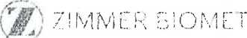
Prodávající:
Zimmer Czech, s.r.o.
Na Vítězné pláni 1719/4 140 00 Praha 4
Vyplněný formulář, prosíme, posílejte e-mailem, doporučenou poštou Či faxujte na:
faxe. 244 463 597 nebo fax č. 246 013 000

e-mail: gvrst9merservice.cz@zimmerbiomet.com tel: 261 394 208
XXXXXXXXXXXXXXXXXXXXXXXXXXXXXXXXXXXXXXXXXX
XXXXXXXXXXXXXXXXXXXXXXXXXXXXXXXXXXXXXXXXXX
XXXXXXXXXXXXXXXXXXXXXXXXXXXXXXXXXXXXXXXXXX

_{s} Nemocnice
Nové Město na Moravě
příspěvková organizace Centrální operační sály
Kupující:

Hlášení o odběru implantátů

8.8.2017 XXXXXXXXXXXXXXXXX '

Dne ’ Pacient : 2..:../.;.
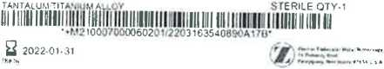
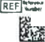
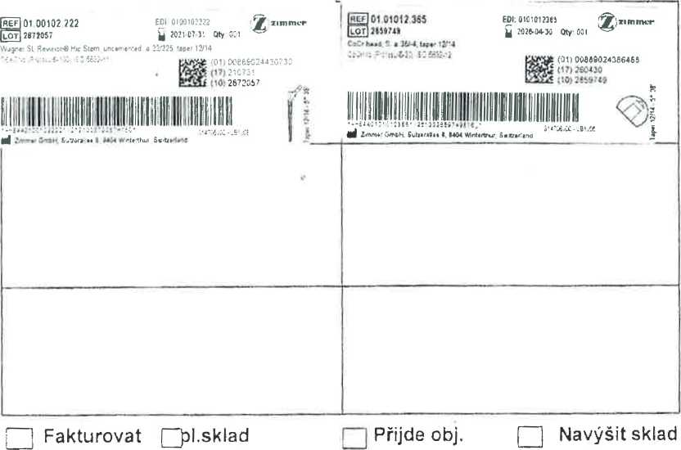
« mm cv? size
fjíSKsŽ íf> I ) 00889024310696 |ft25 07)220131
(Kli 63540890
,RĚf| 00-7000-060-20
7105-60-36
(0!! 0086&024 12ft UC i".,?- '>
t Kri
iiiiiiiiiiiiiiiiiiiini»i[:.„ ........
I l ‘•Ki24007’050603C1i2t304634668:i6JlG' '
2021-10-31
jlÓTj 63540890 EDI: 00700006020
í^asečůlah wetAt'-
ACETA0ULREVjSfQM SHELL
ÍLOTl2^63466838 EDI; 00710506036
Trebequtar Metsi"' Acetabular Revision System LonflevlyS Highly Crossiinkeo Polyethylene Revision Shell Line' Cemented 0 Degree Linei Face Angle 36 nun I.0
For Use Wlh 60 inn, O D Sne3

Cena: 81 956,71 bez DPH

